หน่วยการเรียนรู้ที่ ๕ มีน้ำใจ ใฝ่สันติ
แผนการจัดการเรียนรู้ที่ ๕ เรื่อง ความขัดแย้งในชุมชนและวิธีการแก้ปัญหา
โดยสันติวิธี (๓)
ส ๑๓๒______หน้าที่พลเมือง ๓ กลุ่มสาระการเรียนรู้สังคมศึกษา ศาสนา และวัฒนธรรม

ชั้นประถมศึกษาปีที่ ๓ เวลา ๑ ชั่วโมง


ผลการเรียนรู้

- ยกตัวอย่างความขัดแย้งในชุมชนและเสนอวิธีการแก้ปัญหาโดยสันติวิธี (ข้อ ๙)
- ปฏิบัติตนเป็นผู้มีวินัยในตนเอง (ข้อ ๑๐)


สาระสำคัญ/ความคิดรวบยอด/หลักการ

การอยู่ร่วมกันอย่างสันติ เป็นการอยู่ร่วมกันด้วยความมีน้ำใจไมตรีต่อกัน และเห็นประโยชน์จากการรักกัน ไม่ทะเลาะกัน โดยการช่วยเหลือซึ่งกันและกัน ยิ้มแย้ม ให้อภัย รู้จักขอบคุณและขอโทษ
ความสันติ เป็นความสุข ความสงบ ความไม่วุ่นวาย โกลาหล และการหลีกเลี่ยงความรุนแรง
ทั้งการพูด เช่น พูดส่อเสียด ล้อเลียน และการทำร้ายร่างกาย หรือการเล่นที่รุนแรงต่อกัน โดยให้มีการพึ่งพาซึ่งกันและกัน

สาระการเรียนรู้

๑. ความขัดแย้งในชุมชน และวิธีการแก้ปัญหาความขัดแย้งโดยสันติวิธี ในกรณี
- การใช้สาธารณสมบัติ
- การรักษาสิ่งแวดล้อม
๒. การมีวินัยในตนเองด้านความซื่อสัตย์สุจริต ขยันหมั่นเพียร อดทน ใฝ่หาความรู้ ตั้งใจปฏิบัติหน้าที่ และยอมรับผลที่เกิดจากการกระทำของตนเอง

สมรรถนะสำคัญของผู้เรียน
ฐาน

- ความสามารถในการสื่อสาร
- ความสามารถในการคิด
- การคิดวิเคราะห์
- การคิดสังเคราะห์
- การคิดประเมินค่า
- การคิดอย่างมีวิจารณญาณ
- การคิดสร้างสรรค์
- ความสามารถในการแก้ปัญหา

- ความสามารถในการใช้ทักษะชีวิต
คุณลักษณะอันพึงประสงค์และค่านิยม
ฐาน

คุณลักษณะอันพึงประสงค์ | ค่านิยมหลักของคนไทย
- รักชาติ ศาสน์ กษัตริย์  - ซื่อสัตย์สุจริต    - มีวินัย    - ใฝ่เรียนรู้  - อยู่อย่างพอเพียง  - มุ่งมั่นในการทำงาน    - รักความเป็นไทย  - มีจิตสาธารณะ   | - มีความรักชาติ ศาสนา พระมหากษัตริย์  - ซื่อสัตย์ เสียสละ อดทน    - กตัญญูต่อพ่อแม่ ผู้ปกครอง ครูบาอาจารย์  - ใฝ่หาความรู้ หมั่นศึกษาเล่าเรียน ทั้งทางตรง    และทางอ้อม  - รักษาวัฒนธรรมประเพณีไทยอันงดงาม  - มีศีลธรรม รักษาความสัตย์ หวังดีต่อผู้อื่น    เผื่อแผ่และแบ่งปัน  - เข้าใจ เรียนรู้การเป็นประชาธิปไตย อันมีพระมหากษัตริย์ทรงเป็นประมุข ที่ถูกต้อง  - มีระเบียบวินัย เคารพกฎหมาย ผู้น้อยรู้จัก การเคารพผู้ใหญ่    - มีสติรู้ตัว รู้คิด รู้ทำ รู้ปฏิบัติ ตามพระราชดำรัสของพระบาทสมเด็จพระเจ้าอยู่หัว  - รู้จักดำรงตนอยู่โดยใช้หลักปรัชญาของเศรษฐกิจพอเพียง  - มีความเข้มแข็งทั้งร่างกายและจิตใจ ไม่ยอมแพ้ต่ออำนาจฝ่ายต่ำหรือกิเลส มีความละอาย เกรงกลัวต่อบาปตามหลักของศาสนา    - คำนึงถึงผลประโยชน์ของส่วนรวมและของชาติมากกว่าผลประโยชน์ของตนเอง  

ภาระงาน/ชิ้นงาน
ฐาน

(-)
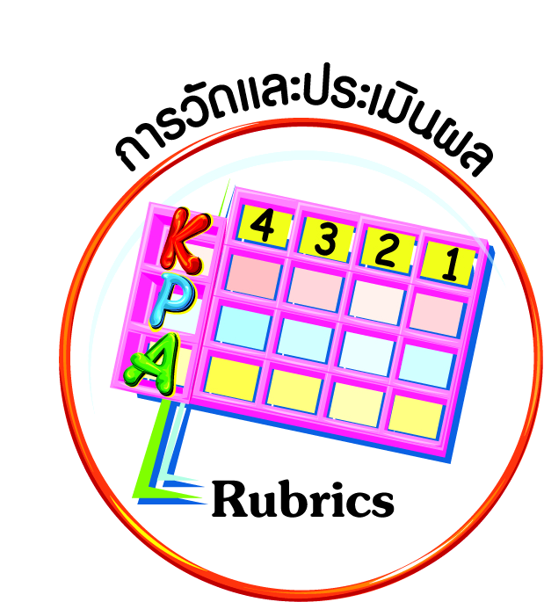
การวัดและประเมินผล
ฐาน

- แบบประเมินพฤติกรรมรายบุคคล
- การประเมินผลตามสภาพจริง (Rubrics)
- เกณฑ์การให้คะแนน (ระดับคะแนน-ระดับคุณภาพ)


การจัดกิจกรรมการเรียนรู้
ฐาน

๑. ครูและนักเรียนร่วมกันสนทนาถึงเหตุการณ์ที่เกิดขึ้นในสังคม ในประเทศ ในบ้าน ในชุมชน ในโรงเรียน ในห้องเรียน ที่มีความขัดแย้งกัน มีความคิดเห็นไม่ตรงกัน และทะเลาะ
เบาะแว้งกันจนโกรธกัน และสอบถามเหตุการณ์ในห้องเรียนว่า มีนักเรียนคนใดโกรธกันบ้าง พร้อมให้แสดงความรู้สึกที่โกรธกัน ว่าเป็นอย่างไร
๒. ครูและนักเรียนทบทวนบทเรียนที่ผ่านมา เช่น การอยู่ร่วมกันอย่างสันติ ต้องมีการชื่นชมในสิ่งที่ดีของแต่ละคน ไม่ทะเลาะ ไม่รังแก ไม่ล้อเลียน ไม่ทำร้ายกันทั้งคำพูดและร่างกาย
การพึ่งพาซึ่งกันและกัน ต้องรู้จักความรู้และความเหมาะสมกับเพื่อน ๆ ในการทำงานร่วมกัน ต้องพึ่งพาช่วยเหลือ แบ่งปันซึ่งกันและกัน
๓. ให้นักเรียนสังเกตการทำกิจกรรมร่วมกัน เช่น การทำความสะอาดห้องเรียน โดยแบ่งงานและรายละเอียดในการทำงานประจำวัน ๕ กลุ่ม กลุ่มละวัน โดยให้แต่ละกลุ่มมีหน้าที่ชมเชยกลุ่มอื่น ๆ ในด้านความสะอาด การช่วยเหลือ การแบ่งงานกันทำ

การชื่นชมเพื่อนในการทำงาน
เวรประจำวัน | วันและคำชื่นชม
เวรประจำวัน | วัน | คำชื่นชม | วัน | คำชื่นชม | วัน | คำชื่นชม | วัน | คำชื่นชม | วัน | คำชื่นชม
ตัวอย่าง  จันทร์  อังคาร  พุธ  พฤหัสบดี  ศุกร์ | ๑ | สะอาด | ๒ | ขยัน | ๓ | สามัคคี | ๔ | รับผิดชอบ | ๕ | เรียบร้อย

๔. ครูสรุปกิจกรรมให้นักเรียนได้ร่วมวิเคราะห์ในด้านความสุข ความสบายใจ ที่ได้รับ
คำชมเชย ยกย่องและรู้จักเข้าใจความสามารถของแต่ละคนตามความเหมาะสม จะทำให้เกิดสันติขึ้นในห้องเรียน ในโรงเรียน และในสังคม ด้วยความซื่อสัตย์สุจริต อดทนต่อกัน และยอมรับผลที่เกิดขึ้น


การจัดบรรยากาศเชิงบวก
ฐาน

ให้นักเรียนมีโอกาสได้เห็นแบบอย่างที่ดี ได้เรียนรู้การประพฤติปฏิบัติที่ถูกต้องดีงาม ร่วมกันแสดงความคิด ความรู้สึก แลกเปลี่ยนประสบการณ์เพื่อขยายการเรียนรู้ สามารถศึกษาจากสื่อและแหล่งเรียนรู้ที่หลากหลาย ครูเป็นผู้แนะนำแนวทางที่ถูกต้อง



สื่อการเรียนรู้และแหล่งการเรียนรู้
ฐาน

- ใบงาน


ข้อเสนอแนะของผู้บริหารสถานศึกษา

______________________________________________________________________________
______________________________________________________________________________
______________________________________________________________________________
______________________________________________________________________________
______________________________________________________________________________
______________________________________________________________________________
______________________________________________________________________________
______________________________________________________________________________
______________________________________________________________________________
______________________________________________________________________________
______________________________________________________________________________
______________________________________________________________________________
______________________________________________________________________________
______________________________________________________________________________
______________________________________________________________________________
______________________________________________________________________________
______________________________________________________________________________
______________________________________________________________________________
______________________________________________________________________________
______________________________________________________________________________
______________________________________________________________________________
______________________________________________________________________________
______________________________________________________________________________
______________________________________________________________________________

ลงชื่อ_________________________ (ผู้บริหารสถานศึกษา)
(_________________________)
________/________/________
บันทึกหลังการสอน

ผลการจัดการเรียนการสอน
]
______________________________________________________________________________
______________________________________________________________________________
______________________________________________________________________________
______________________________________________________________________________
______________________________________________________________________________
______________________________________________________________________________

ปัญหา / อุปสรรค
]

______________________________________________________________________________
______________________________________________________________________________
______________________________________________________________________________
______________________________________________________________________________
______________________________________________________________________________
______________________________________________________________________________

แนวทางแก้ไข
]

______________________________________________________________________________
______________________________________________________________________________
______________________________________________________________________________
______________________________________________________________________________
______________________________________________________________________________
______________________________________________________________________________

ลงชื่อ_____________________________ (ผู้บันทึก)
(____________________________)
_________/__________/________

